CÔNG VIỆC THỰC HIỆN
STT | Họ tên | Công việc thực hiện | Mức độ hoàn thành
1 | Nguyễn Thị Thanh Hương | - Làm phần ARP caching  - Tổng hợp câu trả lời, trình bày báo cáo | Hoàn thành
2 | Võ Công Giang | - Làm phần IP part 1 | Hoàn thành
3 | Nguyễn Gia Khánh | - Làm phần Gettting Started và Phân tích, bắt gói Frame Ethernet | Hoàn thành
4 | Vi Phúc Thịnh | - Làm phần IP part 2 | Hoàn thành

GETTING STARTED
Sự hiểu biết của một người về các network protocol (giao thức mạng) thường có thể được đào sâu đáng kể bằng cách "tận mắt chứng kiến các protocol hoạt động" và bằng cách "nghịch thử các protocol" – quan sát trình tự các message (thông điệp) được trao đổi giữa hai thực thể protocol, đi sâu vào các chi tiết vận hành của protocol, và tác động để các protocol thực hiện một số hành động nhất định, sau đó quan sát các hành động này và hệ quả của chúng. Việc này có thể được thực hiện trong các kịch bản mô phỏng hoặc trong một môi trường network "thực" như Internet.
Trong các bài lab Wireshark mà bạn sẽ thực hiện trong khóa học này, bạn sẽ chạy các ứng dụng network khác nhau trong các kịch bản khác nhau ngay trên máy tính của mình. Bạn sẽ quan sát các network protocol trong máy tính của mình "đang hoạt động", tương tác và trao đổi message với các thực thể protocol đang thực thi ở những nơi khác trên Internet. Như vậy, bạn và máy tính của bạn sẽ là một phần không thể thiếu của các bài lab "sống" này. Bạn sẽ quan sát, và bạn sẽ học thông qua thực hành.
Trong bài lab Wireshark đầu tiên này, bạn sẽ làm quen với Wireshark, và thực hiện một số thao tác bắt packet (gói tin) và quan sát đơn giản.
Công cụ cơ bản để quan sát các message được trao đổi giữa các thực thể protocol đang hoạt động được gọi là packet sniffer. Đúng như tên gọi của nó, một packet sniffer thu thập ("đánh hơi") các message đang được gửi đi/nhận về từ/bởi máy tính của bạn; nó cũng thường lưu trữ và/hoặc hiển thị nội dung của các trường (field) protocol khác nhau trong các message đã bắt được này. Bản thân packet sniffer hoạt động thụ động. Nó quan sát các message được gửi và nhận bởi các ứng dụng và protocol đang chạy trên máy tính của bạn, nhưng không bao giờ tự mình gửi packet. Tương tự, các packet nhận được cũng không bao giờ được gửi đích danh đến packet sniffer. Thay vào đó, packet sniffer nhận một bản sao của các packet được gửi/nhận từ/bởi ứng dụng và protocol đang thực thi trên máy của bạn.
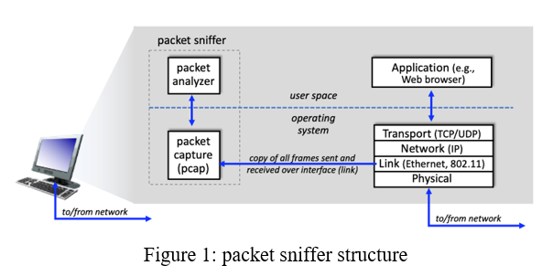
Hình 1. Cấu trúc packet sniffer
Hình 1 mô tả cấu trúc của một packet sniffer. Ở phía bên phải của Hình 1 là các protocol (trong trường hợp này là các Internet protocol) và các ứng dụng (chẳng hạn như web browser hoặc email client) thường chạy trên máy tính của bạn. Packet sniffer, được hiển thị trong hình chữ nhật nét đứt ở Hình 1, là một phần bổ sung cho phần mềm thông thường trong máy tính của bạn và bao gồm hai phần. Packet capture library nhận một bản sao của mọi link-layer frame được gửi đi hoặc nhận về bởi máy tính của bạn qua một interface nhất định (lớp liên kết, chẳng hạn như Ethernet hoặc WiFi). Hãy nhớ lại thảo luận từ phần 1.5 trong giáo trình (Hình 1.24) rằng các message được trao đổi bởi các protocol lớp cao hơn như HTTP, FTP, TCP, UDP, DNS, hoặc IP cuối cùng đều được đóng gói (encapsulated) trong các link-layer frame được truyền qua môi trường vật lý như cáp Ethernet hoặc sóng vô tuyến WiFi 802.11. Do đó, việc bắt tất cả các link-layer frame sẽ cung cấp cho bạn tất cả các message được gửi/nhận qua liên kết được giám sát từ/bởi tất cả các protocol và ứng dụng đang thực thi trong máy tính của bạn.
Thành phần thứ hai của một packet sniffer là packet analyzer, có chức năng hiển thị nội dung của tất cả các trường bên trong một protocol message. Để làm được điều này, packet analyzer phải "hiểu" cấu trúc của tất cả các message được trao đổi bởi các protocol. Ví dụ, giả sử chúng ta quan tâm đến việc hiển thị các trường khác nhau trong các message được trao đổi bởi protocol HTTP trong Hình 1. Packet analyzer hiểu định dạng của các Ethernet frame, và do đó có thể xác định IP datagram nằm bên trong một Ethernet frame. Nó cũng hiểu định dạng IP datagram, để có thể trích xuất TCP segment bên trong IP datagram. Cuối cùng, nó hiểu cấu trúc TCP segment, nên nó có thể trích xuất HTTP message chứa trong TCP segment. Cuối cùng, nó hiểu protocol HTTP và do đó, ví dụ, biết rằng những byte đầu tiên của một HTTP message sẽ chứa chuỗi "GET", "POST", hoặc "HEAD".
Chúng ta sẽ sử dụng packet sniffer Wireshark [http://www.wireshark.org/] cho các bài lab này, cho phép chúng ta hiển thị nội dung của các message đang được gửi/nhận từ/bởi các protocol ở các cấp độ khác nhau của protocol stack. (Nói một cách kỹ thuật, Wireshark là một packet analyzer sử dụng một packet capture library trong máy tính của bạn. Cũng nói về mặt kỹ thuật, Wireshark bắt các link-layer frame như trong Hình 1, nhưng sử dụng thuật ngữ chung là "packet" để chỉ các link-layer frame, network-layer datagram, transport-layer segment, và application-layer message, vì vậy chúng ta sẽ sử dụng thuật ngữ "packet" kém chính xác hơn ở đây để phù hợp với quy ước của Wireshark).
Wireshark là một trình phân tích network protocol miễn phí chạy trên các máy tính Windows, Mac, và Linux/Unix32. Đây là một packet analyzer lý tưởng cho các bài lab của chúng ta – nó ổn định, có lượng người dùng lớn và hỗ trợ tài liệu tốt bao gồm hướng dẫn sử dụng, các trang hướng dẫn (man pages), và phần FAQ chi tiết, chức năng phong phú bao gồm khả năng phân tích hàng trăm protocol, và giao diện người dùng được thiết kế tốt. Nó hoạt động trên các máy tính sử dụng Ethernet, serial (PPP), mạng LAN không dây 802.11 (WiFi), và nhiều công nghệ link-layer khác.

Tải Wireshark (Getting Wireshark)
Để chạy Wireshark, bạn cần truy cập vào một máy tính hỗ trợ cả Wireshark và packet capture library là libpcap hoặc WinPCap. Phần mềm libpcap sẽ được cài đặt cho bạn, nếu nó chưa được cài đặt trong hệ điều hành, khi bạn cài đặt Wireshark. Xem http://www.wireshark.org/download.html để biết danh sách các hệ điều hành được hỗ trợ và các trang tải xuống.

Tải xuống và cài đặt phần mềm Wireshark:
- Truy cập http://www.wireshark.org/download.html, tải xuống và cài đặt bản binary Wireshark cho máy tính của bạn.
- Wireshark FAQ có một số gợi ý hữu ích và thông tin thú vị, đặc biệt nếu bạn gặp khó khăn khi cài đặt hoặc chạy Wireshark39.

Chạy Wireshark (Running Wireshark)
Khi bạn chạy chương trình Wireshark, bạn sẽ thấy một màn hình khởi động trông giống như màn hình bên dưới. Các phiên bản Wireshark khác nhau sẽ có màn hình khởi động khác nhau – vì vậy đừng hoảng sợ nếu màn hình của bạn không giống hệt màn hình bên dưới! Tài liệu Wireshark nêu rõ: "Vì Wireshark chạy trên nhiều nền tảng khác nhau với nhiều trình quản lý cửa sổ khác nhau, các kiểu dáng khác nhau được áp dụng và có các phiên bản khác nhau của bộ công cụ GUI nền tảng được sử dụng, màn hình của bạn có thể trông khác với các ảnh chụp màn hình được cung cấp. Nhưng vì không có sự khác biệt thực sự về chức năng nên các ảnh chụp màn hình này vẫn dễ hiểu."
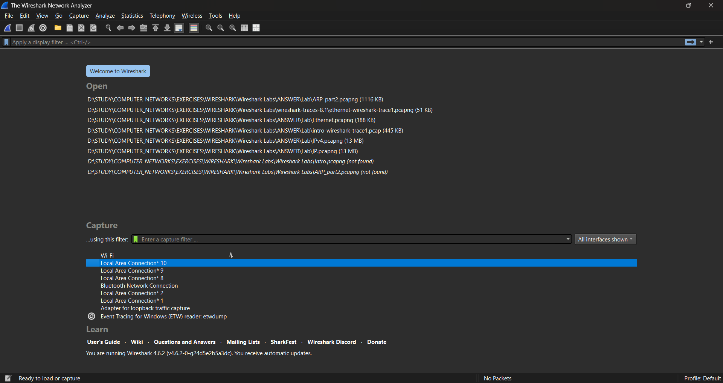
Hình 2. Màn hình khởi động Wireshark
Không có nhiều điều thú vị lắm trên màn hình này. Nhưng hãy lưu ý rằng dưới phần Capture, có một danh sách các interface (giao diện). Máy tính Mac mà chúng tôi đang dùng để chụp các ảnh màn hình này chỉ có một interface – "Wi-Fi en0," (được tô màu xanh trong Hình 2), đây là interface cho truy cập Wi-Fi. Tất cả các packet đến/đi từ máy tính này sẽ đi qua interface Wi-Fi, vì vậy đây là nơi chúng ta sẽ muốn bắt các packet.
Trên máy Mac, nhấp đúp vào interface này (hoặc trên máy tính khác, hãy xác định interface trên trang khởi động mà qua đó bạn đang có kết nối Internet, ví dụ: có khả năng nhất là interface WiFi hoặc Ethernet, và chọn interface đó trong màn hình Wireshark nơi bạn chỉ định interface bắt packet).
Hãy cùng đưa Wireshark đi dạo một vòng! Nếu bạn nhấp vào một trong các interface này để bắt đầu bắt packet (nghĩa là để Wireshark bắt đầu bắt tất cả các packet đang được gửi đến/đi từ interface đó), một màn hình giống như bên dưới sẽ được hiển thị, hiển thị thông tin về các packet đang được bắt. Khi bạn bắt đầu bắt packet, bạn có thể dừng nó bằng cách sử dụng menu thả xuống Capture và chọn Stop (hoặc bằng cách nhấp vào nút hình vuông màu đỏ bên cạnh vây cá Wireshark trong Hình 2).
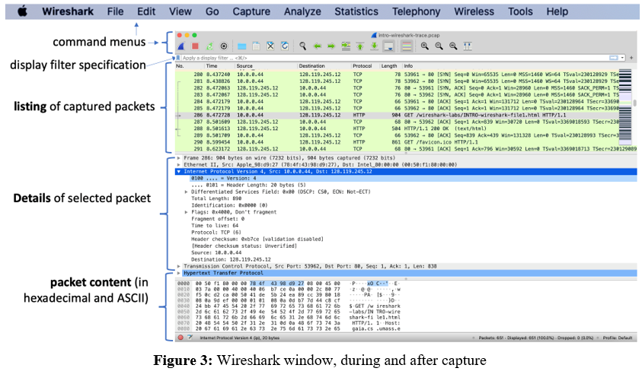
Hình 3. Giao diện Wireshark trong khi bắt gói tin
Trông thú vị hơn rồi! Giao diện Wireshark có năm thành phần chính:
- Command menus (Các menu lệnh) là các menu thả xuống tiêu chuẩn nằm ở đầu cửa sổ Wireshark (và trên máy Mac thì nằm ở đầu màn hình; ảnh chụp màn hình trong Hình 3 là từ máy Mac)54. Hiện tại chúng ta quan tâm đến menu File và Capture. Menu File cho phép bạn lưu dữ liệu packet đã bắt hoặc mở một tệp chứa dữ liệu packet đã bắt trước đó và thoát ứng dụng Wireshark. Menu Capture cho phép bạn bắt đầu bắt packet.
- Packet-listing window (Cửa sổ danh sách packet) hiển thị tóm tắt một dòng cho mỗi packet được bắt, bao gồm số thứ tự packet (do Wireshark gán; lưu ý rằng đây không phải là số thứ tự packet nằm trong header của bất kỳ protocol nào), thời gian packet được bắt, địa chỉ IP nguồn và đích của packet, loại protocol lớp trên, và thông tin cụ thể về protocol có trong packet. Danh sách packet có thể được sắp xếp theo bất kỳ danh mục nào trong số này bằng cách nhấp vào tên cột. Trường loại protocol liệt kê protocol cấp cao nhất đã gửi hoặc nhận packet này, tức là protocol là nguồn hoặc đích cuối cùng cho packet này.
- Packet-header details window (Cửa sổ chi tiết header packet) cung cấp chi tiết về packet được chọn (được tô sáng) trong cửa sổ danh sách packet. (Để chọn một packet trong cửa sổ danh sách packet, đặt con trỏ lên phần tóm tắt một dòng của packet trong cửa sổ danh sách packet và nhấp chuột trái). Các chi tiết này bao gồm thông tin về Ethernet frame (giả sử packet được gửi/nhận qua interface Ethernet) và IP datagram chứa packet này. Lượng thông tin chi tiết về Ethernet và lớp IP được hiển thị có thể được mở rộng hoặc thu nhỏ bằng cách nhấp vào các hộp dấu cộng/trừ hoặc hình tam giác trỏ sang phải/xuống dưới ở bên trái dòng Ethernet frame hoặc IP datagram trong cửa sổ chi tiết packet. Nếu packet được truyền qua TCP hoặc UDP, các chi tiết TCP hoặc UDP cũng sẽ được hiển thị, và cũng có thể được mở rộng hoặc thu nhỏ tương tự. Cuối cùng, chi tiết về protocol cấp cao nhất đã gửi hoặc nhận packet này cũng được cung cấp.
- Packet-contents window (Cửa sổ nội dung packet) hiển thị toàn bộ nội dung của frame đã bắt, ở cả định dạng ASCII và thập lục phân (hexadecimal).
- Phía trên cùng của giao diện người dùng đồ họa Wireshark là trường packet display filter (bộ lọc hiển thị packet), nơi có thể nhập tên protocol hoặc thông tin khác để lọc thông tin được hiển thị trong cửa sổ danh sách packet (và do đó là cả các cửa sổ packet-header và packet-contents). Trong ví dụ dưới đây, chúng ta sẽ sử dụng trường packet-display filter để yêu cầu Wireshark ẩn (không hiển thị) các packet không tương ứng với các HTTP message.

Chạy thử Wireshark (Taking Wireshark for a Test Run)
Cách tốt nhất để tìm hiểu về bất kỳ phần mềm mới nào là dùng thử nó!. Chúng ta sẽ giả sử rằng máy tính của bạn được kết nối với Internet qua interface Ethernet có dây hoặc interface WiFi 802.11 không dây. Hãy làm như sau:
- Khởi động trình duyệt web yêu thích của bạn, nó sẽ hiển thị trang chủ bạn đã chọn.
- Khởi động phần mềm Wireshark. Ban đầu bạn sẽ thấy một cửa sổ tương tự như trong Hình 2. Wireshark vẫn chưa bắt đầu bắt các packet.
- Để bắt đầu bắt packet, chọn menu thả xuống Capture và chọn Interfaces. Thao tác này sẽ làm hiển thị cửa sổ "Wireshark: Capture Interfaces" (trên PC) hoặc bạn có thể chọn Options trên Mac.
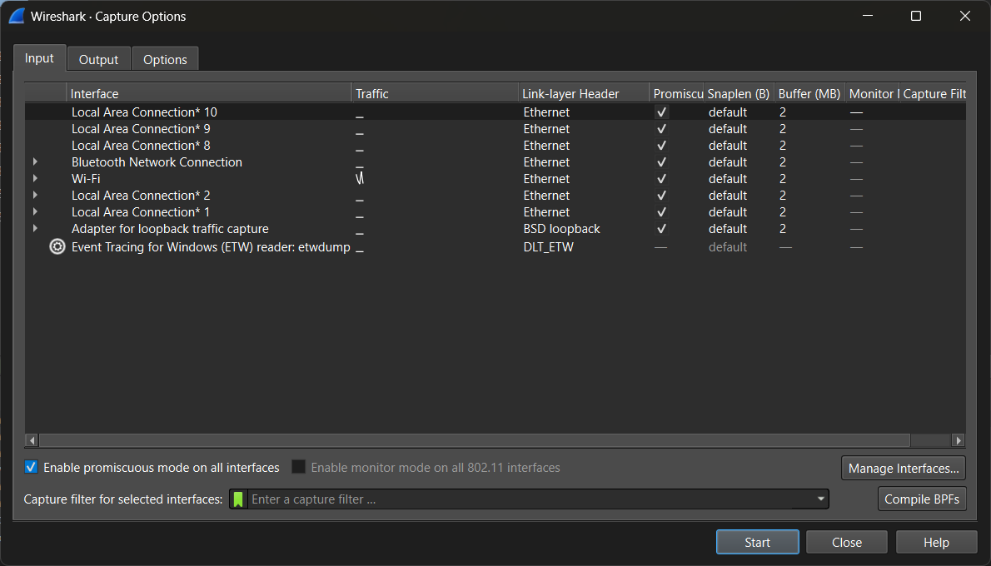
Hình 4: Giao diện Caption Interface trên Wireshark
- Bạn sẽ thấy danh sách các interface trên máy tính cũng như số lượng packet đã được quan sát trên interface đó cho đến nay. Trên máy Windows, nhấp vào Start đối với interface mà bạn muốn bắt đầu bắt packet. Trên máy Windows, chọn interface và nhấp Start ở dưới cùng cửa sổ. Quá trình bắt packet (packet capture) sẽ bắt đầu ngay bây giờ - Wireshark hiện đang bắt tất cả các packet đang được gửi/nhận từ/bởi máy tính của bạn!
- Khi bạn bắt đầu bắt packet, một cửa sổ tương tự như hình hiển thị trong Hình 3 sẽ xuất hiện. Cửa sổ này hiển thị các packet đang được bắt. Bằng cách chọn menu thả xuống Capture và chọn Stop, hoặc bằng cách nhấp vào ô vuông Stop màu đỏ, bạn có thể dừng quá trình bắt packet. Nhưng đừng dừng bắt packet vội. Hãy bắt một số packet thú vị trước đã. Để làm vậy, chúng ta cần tạo ra một số network traffic. Hãy làm điều đó bằng cách sử dụng một web browser, trình duyệt này sẽ sử dụng HTTP protocol mà chúng ta sẽ học chi tiết trên lớp để tải nội dung từ một website.
- Trong khi Wireshark đang chạy, hãy nhập URL: http://gaia.cs.umass.edu/wireshark-labs/INTRO-wireshark-file1.html và cho hiển thị trang đó trong browser của bạn. Để hiển thị trang này, browser của bạn sẽ liên hệ với HTTP server tại gaia.cs.umass.edu và trao đổi các HTTP message với server để tải trang này, như đã thảo luận trong phần 2.2 của giáo trình. Các Ethernet hoặc WiFi frame chứa các HTTP message này (cũng như tất cả các frame khác đi qua Ethernet hoặc WiFi adapter của bạn) sẽ được Wireshark bắt lại.
- Sau khi browser của bạn đã hiển thị trang INTRO-wireshark-file1.html (đó là một dòng chúc mừng đơn giản), hãy dừng việc bắt packet của Wireshark bằng cách chọn Stop trong cửa sổ capture của Wireshark. Cửa sổ Wireshark chính bây giờ sẽ trông tương tự như Hình 3. Bạn hiện đã có dữ liệu packet trực tiếp (live packet data) chứa tất cả các protocol message được trao đổi giữa máy tính của bạn và các thực thể network khác!
- Các cuộc trao đổi HTTP message với web server gaia.cs.umass.edu sẽ xuất hiện ở đâu đó trong danh sách các packet đã bắt. Nhưng sẽ có nhiều loại packet khác cũng được hiển thị (ví dụ: xem nhiều loại protocol khác nhau được hiển thị trong cột Protocol ở Hình 3). Mặc dù hành động duy nhất bạn thực hiện là tải xuống một trang web, rõ ràng là có nhiều protocol khác đang chạy trên máy tính của bạn mà người dùng không nhìn thấy. Chúng ta sẽ tìm hiểu nhiều hơn về các protocol này khi đi qua giáo trình! Hiện tại, bạn chỉ cần biết rằng thường có nhiều điều đang diễn ra hơn là những gì "mắt thấy"!
- Nhập "http" (không có dấu ngoặc kép, và viết thường – tất cả tên protocol đều viết thường trong Wireshark, và đảm bảo nhấn phím enter/return) vào cửa sổ chỉ định display filter ở phía trên cùng của cửa sổ Wireshark chính. Sau đó chọn Apply (bên phải nơi bạn nhập "http") hoặc chỉ cần nhấn return. Điều này sẽ khiến chỉ HTTP message được hiển thị trong cửa sổ packet-listing. Figure 5 bên dưới hiển thị ảnh chụp màn hình sau khi bộ lọc http đã được áp dụng cho cửa sổ bắt packet hiển thị trước đó trong Hình 3. Cũng lưu ý rằng trong cửa sổ Selected packet details, chúng tôi đã chọn hiển thị nội dung chi tiết cho Hypertext Transfer Protocol application message được tìm thấy bên trong TCP segment, cái mà nằm bên trong IPv4 datagram, cái mà nằm bên trong Ethernet II (WiFi) frame. Việc tập trung vào nội dung ở cấp độ message, segment, datagram và frame cụ thể cho phép chúng ta chỉ tập trung vào những gì chúng ta muốn xem (trong trường hợp này là các HTTP message).
- Tìm HTTP GET message đã được gửi từ máy tính của bạn đến gaia.cs.umass.edu HTTP server. (Hãy tìm một HTTP GET message trong phần “listing of captured packets” của cửa sổ Wireshark (xem Hình 3 và 5) hiển thị “GET” theo sau bởi URL gaia.cs.umass.edu mà bạn đã nhập. Khi bạn chọn HTTP GET message, thông tin về Ethernet frame, IP datagram, TCP segment, và HTTP message header sẽ được hiển thị trong cửa sổ packet-header. Bằng cách nhấp vào dấu ‘+’ và ‘-' cùng các mũi tên hướng sang phải và xuống dưới ở phía bên trái của cửa sổ packet details, hãy thu nhỏ (minimize) lượng thông tin hiển thị về Frame, Ethernet, Internet Protocol, và Transmission Control Protocol. Mở rộng (maximize) lượng thông tin hiển thị về HTTP protocol. Màn hình hiển thị Wireshark của bạn bây giờ sẽ trông đại khái như trong Figure 5. (Lưu ý, cụ thể là lượng thông tin protocol được thu nhỏ đối với tất cả các protocol ngoại trừ HTTP, và lượng thông tin protocol được mở rộng tối đa đối với HTTP trong cửa sổ packet-header) .
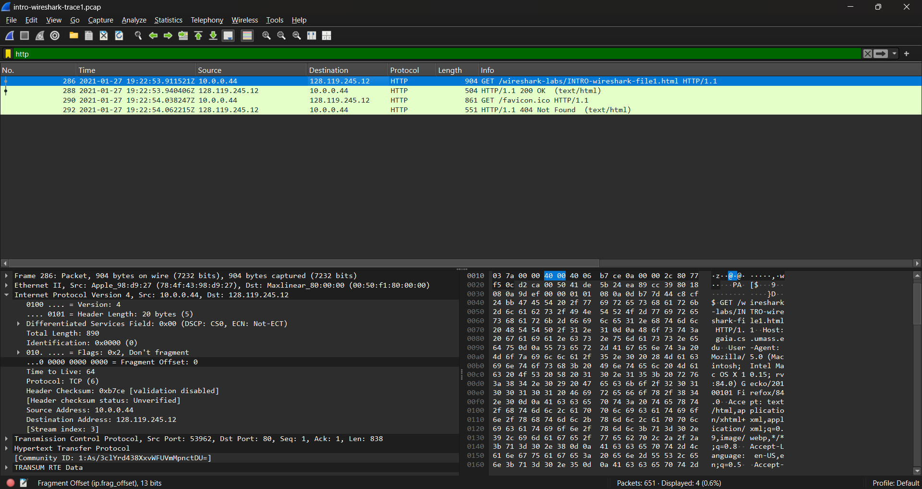
Hình 5. Giao diện HTTP message với GET
Thoát Wireshark
Chúc mừng! Bạn đã hoàn thành bài lab đầu tiên!
Bây giờ hãy trả lời các câu hỏi bên dưới. Nếu bạn đang làm bài lab này như một phần của lớp học, giáo viên của bạn sẽ cung cấp chi tiết về cách nộp bài tập, dù là viết tay hay trong một learning management system (LMS). Nếu bạn không thể chạy Wireshark trên một live network connection hoặc đang trả lời các câu hỏi thông qua LMS, bạn có thể tải xuống một packet trace file đã được capture trong khi thực hiện các bước ở trên.

Trong số các protocol sau đây, những protocol nào được hiển thị là xuất hiện (tức là, được liệt kê trong cột “protocol” của Wireshark) trong trace file của bạn: TCP, QUIC, HTTP, DNS, UDP, TLSv1.2?
- TCP, HTTP, DNS, TLSv1.2 có xuất hiện

Mất bao lâu từ khi HTTP GET message được gửi đi cho đến khi nhận được HTTP OK reply? (Theo mặc định, giá trị của cột Time trong cửa sổ packet-listing là khoảng thời gian, tính bằng giây, kể từ khi quá trình Wireshark tracing bắt đầu. (Nếu bạn muốn hiển thị trường Time theo định dạng time-of-day, hãy chọn menu thả xuống View của Wireshark, sau đó chọn Time Display Format, rồi chọn Time-of-day.)
- Thời gian = T_OK - T_GET
- Thời gian = 8.501613 - 8.472728
- Thời gian = 0.028885 giây

Internet address của gaia.cs.umass.edu (còn được biết đến là www-net.cs.umass.edu) là gì? Internet address của máy tính bạn hoặc (nếu bạn đang sử dụng trace file) máy tính đã gửi HTTP GET message là gì?
- Internet address của gaia.cs.umass.edu: là địa chỉ đích (Destination) mà gói tin GET gửi đến. Địa chỉ IP là: 128.119.245.12.
- Dòng (No.) 286: Cột Info hiển thị yêu cầu GET /wireshark-labs/INTRO-wireshark-file1.html.... Nhìn sang cột Source (Nguồn) của dòng này, địa chỉ là 10.0.0.44

Để trả lời hai câu hỏi tiếp theo, bạn sẽ cần chọn TCP packet chứa HTTP GET request. Mục đích của hai câu hỏi tiếp theo là để bạn làm quen với việc sử dụng cửa sổ “Details of selected packet” của Wireshark; xem Hình 3. Để làm điều này, hãy nhấp vào Packet 286 (màn hình của bạn sẽ trông tương tự như Hình 3). Để trả lời câu hỏi đầu tiên bên dưới, hãy nhìn vào cửa sổ “Details of selected packet”, bật (toggle) hình tam giác cho HTTP (màn hình của bạn sau đó sẽ trông tương tự như Figure 5); đối với câu hỏi thứ hai bên dưới, bạn sẽ cần mở rộng thông tin trên phần Transmission Control Protocol (TCP) của packet này.

Mở rộng thông tin về HTTP message trong cửa sổ “Details of selected packet” của Wireshark (xem Hình 3 ở trên) để bạn có thể thấy các trường trong HTTP GET request message. Loại Web browser nào đã phát hành HTTP request? Câu trả lời được hiển thị ở phía bên phải của thông tin sau trường “User-Agent:” trong màn hình hiển thị HTTP message đã mở rộng. [Giá trị trường này trong HTTP message là cách một web server biết được bạn đang sử dụng loại browser nào.]
- User - Agent: Mozilla/5.0 (Macintosh; Intel Mac OS X 10.15; rv:84.0) Gecko/20100101 Firefox/84.0. Vậy loại web broswer phát hành request là Firefox.

Mở rộng thông tin về Transmission Control Protocol cho packet này trong cửa sổ “Details of selected packet” của Wireshark (xem Hình 3 trong bài hướng dẫn lab) để bạn có thể thấy các trường trong TCP segment mang HTTP message. Số destination port (số sau “Dest Port:” cho TCP segment chứa HTTP request) mà HTTP request này đang được gửi đến là bao nhiêu?
- Destination port là 80

In hai HTTP message (GET và OK) được đề cập trong câu hỏi 2 ở trên. Để làm như vậy, chọn Print từ menu lệnh File của Wireshark, và chọn các nút chọn “Selected Packet Only” và “Print as displayed”, và sau đó nhấp OK.
- 286 8.472 10.0.0.44 128.119.245.12 HTTP 904 GET /wireshark-labs/INTRO-wireshark-file1.html HTTP/1.1
- 288 8.501 128.119.245.12 10.0.0.44 HTTP 504 HTTP/1.1 200 OK (text/html)

ETHERNET - ARP
Trong lab này, chúng ta sẽ nghiên cứu giao thức Ethernet và giao thức ARP. Trước khi bắt đầu lab này, bạn có lẽ nên ôn lại phần 6.4.1 (Link-layer addressing and ARP) và 6.4.2 (Ethernet) trong sách giáo khoa. RFC 826 (ftp://ftp.rfc-editor.org/in-notes/std/std37.txt) chứa chi tiết đầy đủ về giao thức ARP, được sử dụng bởi một thiết bị IP để xác định địa chỉ IP của một giao diện từ xa mà địa chỉ Ethernet của nó đã biết.

1. Bắt gói và phân tích các frame Ethernet
Hãy bắt đầu bằng việc bắt một tập hợp các frame Ethernet để nghiên cứu. Để làm điều này, tất nhiên, bạn cần truy cập vào một kết nối Ethernet có dây cho PC hoặc Mac của mình – không nhất thiết là tình huống phổ biến ngày nay, do sự phổ biến của kết nối không dây WiFi và di động. Nếu bạn không thể chạy Wireshark trên một kết nối Ethernet thực tế, bạn có thể tải xuống một trace gói tin đã được bắt trong khi thực hiện các bước dưới đây trên một trong các máy tính của tác giả. Ngoài ra, bạn có thể thấy hữu ích khi tải trace này ngay cả khi bạn đã bắt trace của riêng mình và sử dụng nó, cùng với trace của bạn, khi khám phá các câu hỏi dưới đây.
Thực hiện các bước sau:
- Đầu tiên, đảm bảo rằng cache của trình duyệt web của bạn về các tài liệu đã tải xuống trước đó là trống.
- Khởi động Wireshark và nhập URL sau vào trình duyệt của bạn: http://gaia.cs.umass.edu/wireshark-labs/HTTP-wireshark-file3.html. Trình duyệt của bạn nên hiển thị văn bản dài về Hiến pháp Hoa Kỳ (US Bill of Rights).
- Dừng việc bắt gói tin Wireshark.
Đầu tiên, tìm số gói tin (cột ngoài cùng bên trái trong cửa sổ trên của Wireshark) của thông điệp HTTP GET được gửi từ máy tính của bạn đến gaia.cs.umass.edu, cũng như phần đầu của thông điệp phản hồi HTTP được gửi đến máy tính của bạn bởi gaia.cs.umass.edu. Bạn nên thấy một màn hình trông giống như thế này (trong đó gói tin 126 trong ảnh chụp màn hình dưới đây chứa thông điệp HTTP GET).
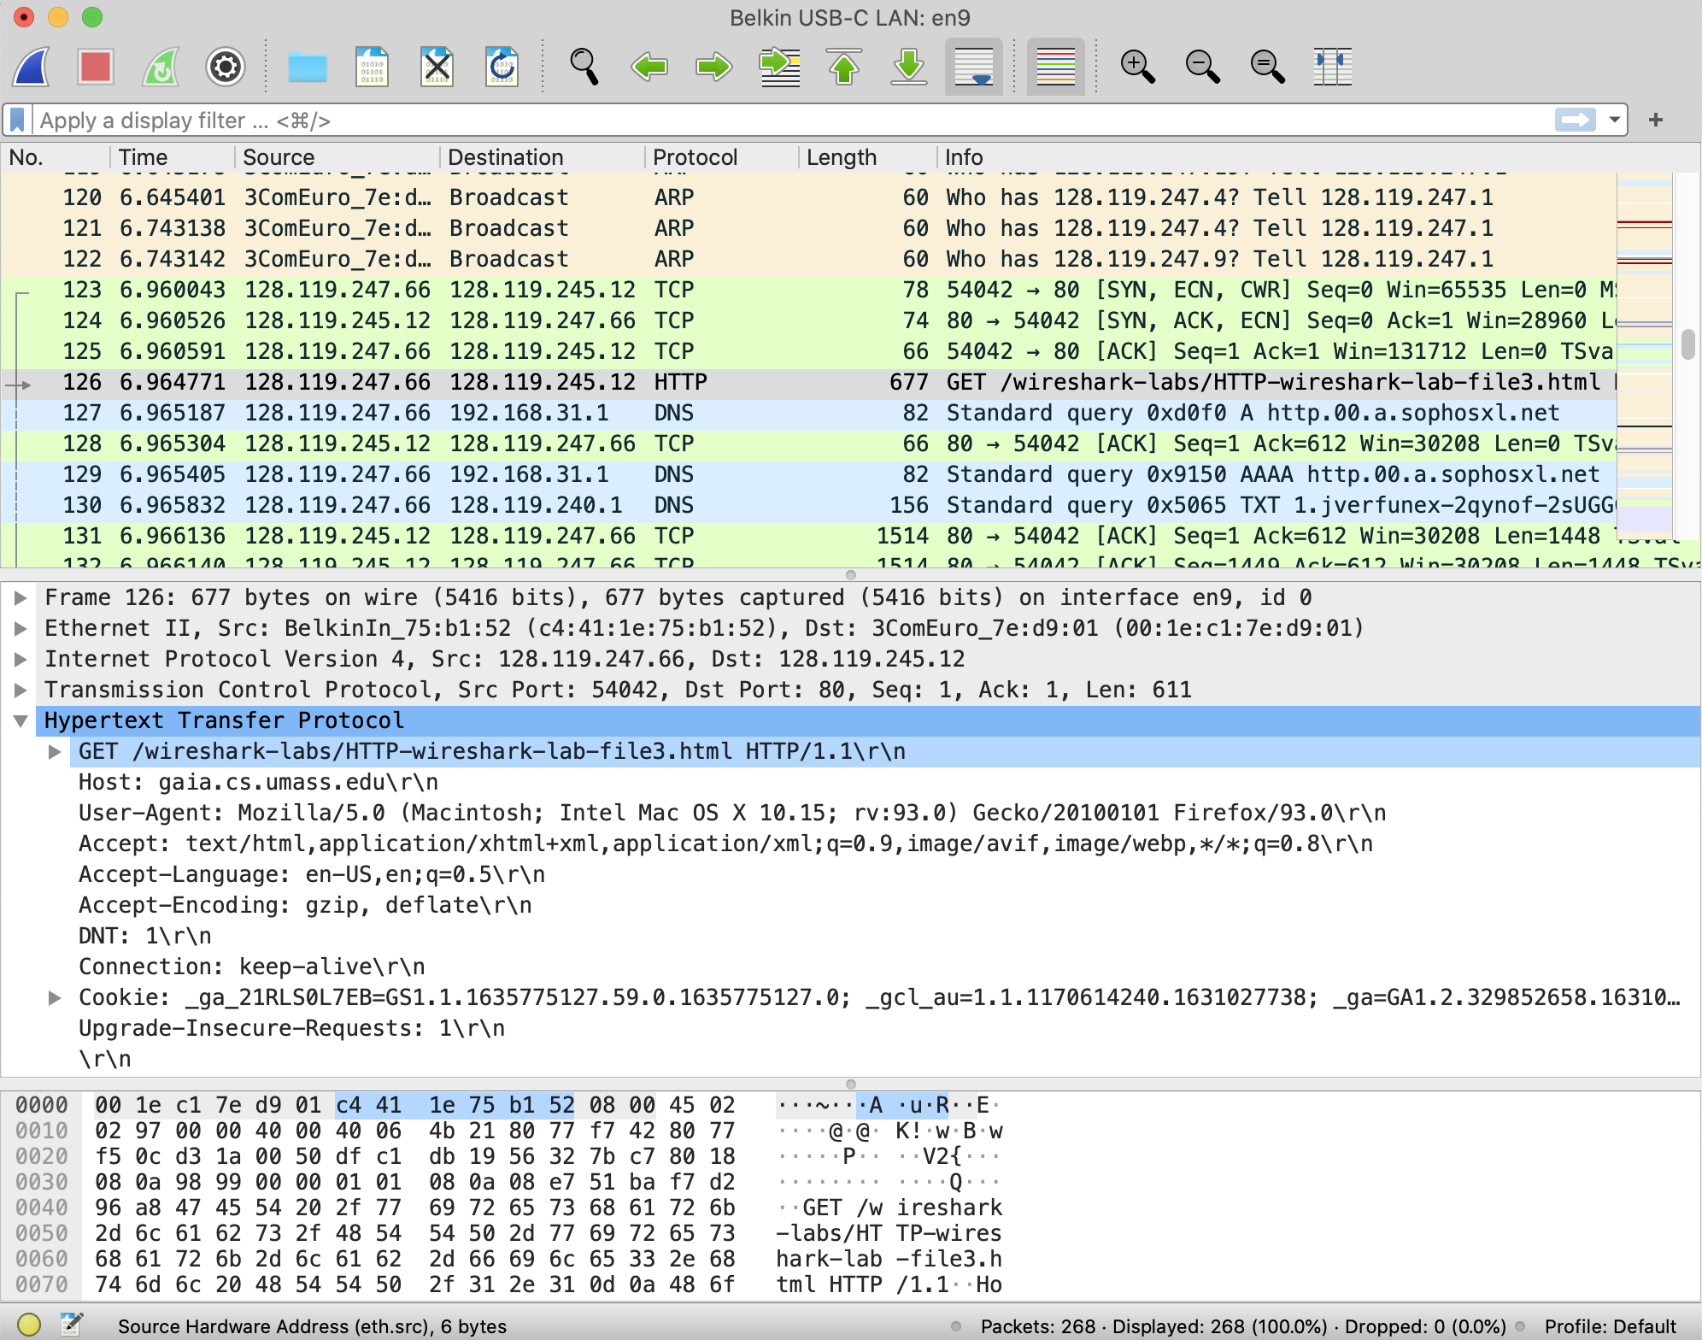
Hình 1: Wireshark hiển thị HTTP GET message cho http://gaia.cs.umass.edu/wireshark-labs/HTTP-wireshark-file3.html
Vì lab này tập trung vào Ethernet và ARP, chúng ta không quan tâm đến các giao thức cấp cao như IP, TCP hoặc HTTP. Chúng ta quan tâm đến các frame Ethernet và thông điệp ARP!
Hãy bắt đầu bằng việc xem xét frame Ethernet chứa thông điệp HTTP GET. (Nhớ rằng thông điệp HTTP GET được mang bên trong một segment TCP, được mang bên trong một datagram IP, được mang bên trong một frame Ethernet; hãy đọc lại phần 1.5.2 trong sách nếu bạn thấy khái niệm encapsulation này hơi khó hiểu). Mở rộng thông tin Ethernet II trong cửa sổ chi tiết gói tin. Lưu ý rằng nội dung của frame Ethernet (header cũng như payload) được hiển thị trong cửa sổ nội dung gói tin. Màn hình của bạn nên trông tương tự như trong Hình 2.
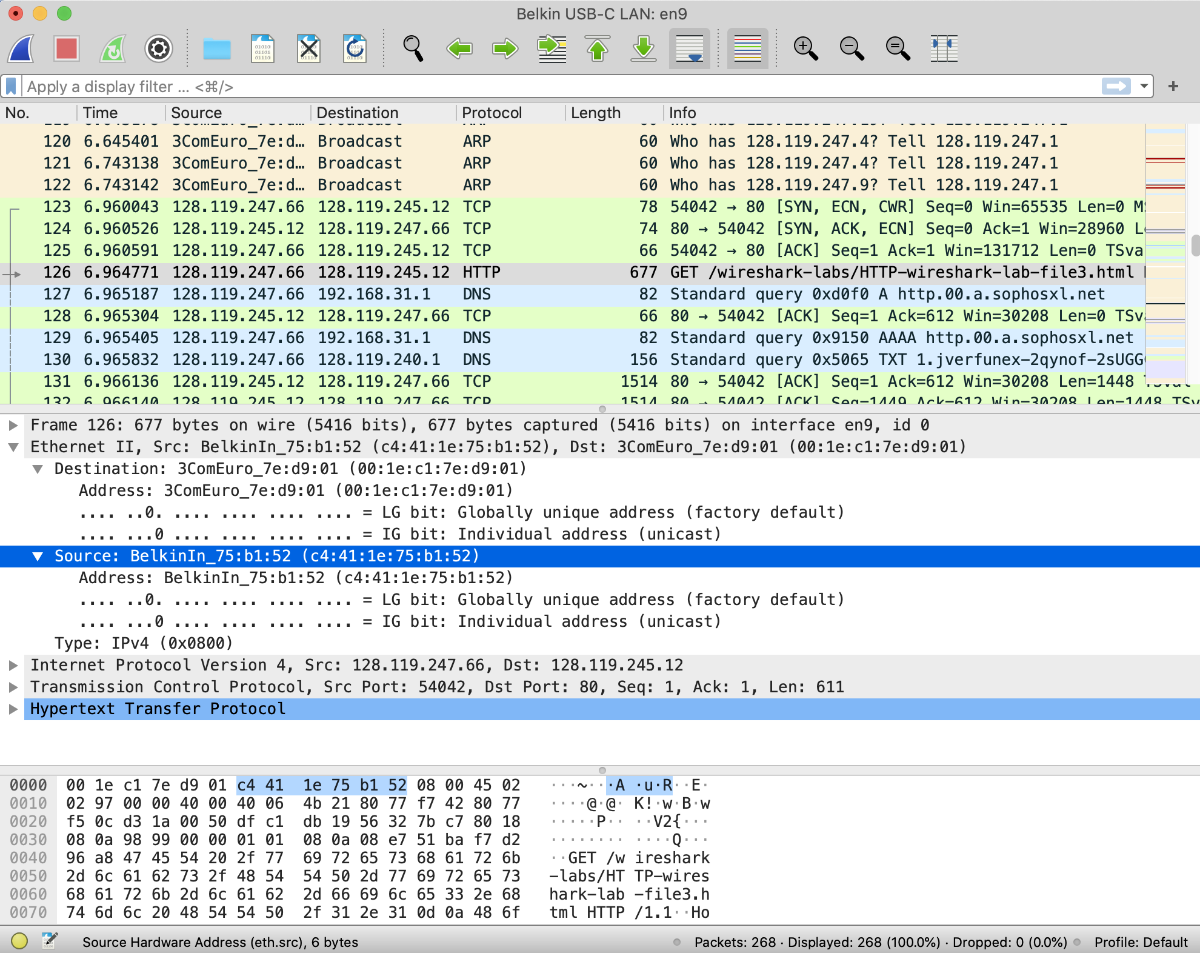
Hình 2: Màn hình Wireshark hiển thị chi tiết khung Ethernet chứa yêu cầu HTTP GET.

Khi trả lời các câu hỏi dưới đây, bạn có thể sử dụng trace thực tế của riêng mình, hoặc sử dụng file trace gói tin Wireshark đã bắt Ethernet-wireshark-trace1 trong http://gaia.cs.umass.edu/wireshark-labs/wireshark-traces-8.1.zip
Sử dụng trace file có sẵn

Địa chỉ Ethernet 48-bit của máy tính bạn là gì?
- 78:4f:43:98:d9:27
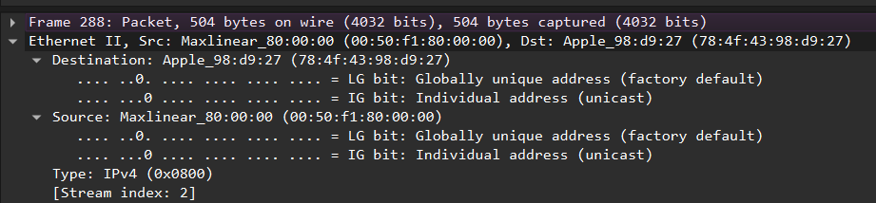

Địa chỉ đích 48-bit trong frame Ethernet là gì? Đây có phải là địa chỉ Ethernet của gaia.cs.umass.edu không? (Gợi ý: câu trả lời là không). Thiết bị nào có địa chỉ Ethernet này?
- Địa chỉ đó là: 00:50:f1:80:00:00
- Không.
- Đây là địa chỉ của Router (Bộ định tuyến) hoặc Default Gateway (Cổng mặc định) trong mạng cục bộ của hoặc điểm truy cập WiFi mà máy bạn đang kết nối tới.

Giá trị hexadecimal cho trường Frame type hai byte trong frame Ethernet mang yêu cầu HTTP GET là gì? Giao thức cấp trên tương ứng với giá trị này là gì?
- Giá trị hexadecimal cho trường Frame type: Giá trị đó là 0x0800.
- Giao thức cấp trên tương ứng: Giao thức đó là IPv4

Bao nhiêu byte từ đầu frame Ethernet đến khi ký tự ASCII “G” trong “GET” xuất hiện trong frame Ethernet? Không đếm bất kỳ bit preamble nào trong phép đếm của bạn, tức là giả sử rằng frame Ethernet bắt đầu từ địa chỉ đích của frame Ethernet.
- 54 bytes.

Giá trị của địa chỉ nguồn Ethernet là gì? Đây có phải là địa chỉ của máy tính bạn, hay của gaia.cs.umass.edu không (Gợi ý: câu trả lời là không). Thiết bị nào có địa chỉ Ethernet này?
- Giá trị của địa chỉ nguồn Ethernet (Source MAC address): 00:50:f1:80:00:00
- Không.
- Đây là địa chỉ Ethernet của Router (Bộ định tuyến) hoặc Gateway (Cổng mặc định) của mạng cục bộ mà máy tính đang kết nối.

Địa chỉ đích trong frame Ethernet là gì? Đây có phải là địa chỉ Ethernet của máy tính bạn không?
- Địa chỉ đích trong frame Ethernet (Destination MAC address): Giá trị đó là: 78:4f:43:98:d9:27
- Có

Cung cấp giá trị hexadecimal cho trường Frame type hai byte. Giao thức cấp trên tương ứng với giá trị này là gì?
- Giá trị hexadecimal cho trường Frame type: Giá trị đó là 0x0800.
- Giao thức cấp trên tương ứng: Giao thức đó là IPv4

Bao nhiêu byte từ đầu frame Ethernet đến khi ký tự ASCII “O” trong “OK” (tức là mã phản hồi HTTP) xuất hiện trong frame Ethernet? Không đếm bất kỳ bit preamble nào trong phép đếm của bạn, tức là giả sử rằng frame Ethernet bắt đầu từ địa chỉ đích của frame Ethernet.
- 79 bytes
- Tính tổng kích thước các Header (Tiêu đề):
- Ethernet Header: Luôn là 14 bytes.
- IP Header: Theo chuẩn IPv4 thông thường là 20 bytes.
- TCP Header: Trong gói tin cụ thể này, kích thước là 32 bytes.
- Tổng kích thước frame là 504 bytes. Trừ đi dữ liệu HTTP (Len: 438), trừ đi Ethernet (14) và IP (20), ta có: 504 - 438 - 14 - 20 = 32 bytes.
=> Tổng kích thước các header trước khi đến dữ liệu HTTP: 14 + 20 + 32 = 66 bytes.
- Tính số byte trong chuỗi HTTP trước chữ "O":
- Thông điệp phản hồi bắt đầu bằng dòng: HTTP/1.1 200 OK
- Các ký tự đứng trước chữ "O" bao gồm: H, T, T, P, /, 1, ., 1, (khoảng trắng), 2, 0, 0, (khoảng trắng).
- Đếm các ký tự này: HTTP/1.1 (8 ký tự) + (1) + 200 (3) + (1) = 13 bytes.
- Tổng cộng:
- 66 (Header) + 13 (HTTP text) = 79 bytes.

Có bao nhiêu frame Ethernet (mỗi cái chứa một datagram IP, mỗi cái chứa một segment TCP) mang dữ liệu là một phần của thông điệp phản hồi HTTP hoàn chỉnh “OK 200 ...”?
- 1 frame duy nhất.
- Total Length: 438 cho biết độ dài của phần dữ liệu tải trọng (payload) bên trong gói TCP này là 438 bytes. Đây chính là kích thước của toàn bộ thông điệp HTTP phản hồi.
- Kết luận: Một frame Ethernet tiêu chuẩn có thể mang tải trọng (MTU) khoảng 1500 bytes. Vì kích thước của toàn bộ thông điệp HTTP này chỉ là 438 bytes (nhỏ hơn rất nhiều so với giới hạn 1500 bytes), nên nó nằm trọn vẹn trong một frame duy nhất và không cần phải chia nhỏ sang các frame khác.

2. Giao thức Address Resolution Protocol
Trong phần này, chúng ta sẽ quan sát giao thức ARP đang hoạt động. Chúng tôi khuyên bạn nên đọc lại phần 6.4.1 trong sách trước khi tiếp tục.
ARP Caching
Nhớ rằng giao thức ARP thường duy trì một cache chứa các cặp dịch địa chỉ IP-to-Ethernet trên máy tính của bạn. Lệnh arp (trong cả DOS, MacOS và Linux) được sử dụng để xem và thao tác nội dung của cache này. Vì lệnh arp và giao thức ARP có cùng tên, nên dễ nhầm lẫn chúng. Nhưng hãy nhớ rằng chúng khác nhau - lệnh arp được sử dụng để xem và thao tác nội dung cache ARP, trong khi giao thức ARP định nghĩa định dạng và ý nghĩa của các thông điệp được gửi và nhận, và định nghĩa các hành động được thực hiện khi truyền và nhận thông điệp ARP.
Hãy xem nội dung của cache ARP trên máy tính của bạn. Trong DOS, MacOS và Linux, lệnh “arp -a” sẽ hiển thị nội dung của cache ARP trên máy tính của bạn. Vì vậy, tại dòng lệnh, gõ “arp -a”. Kết quả của việc nhập lệnh này trên một trong các máy tính của tác giả được hiển thị trong Hình 3.

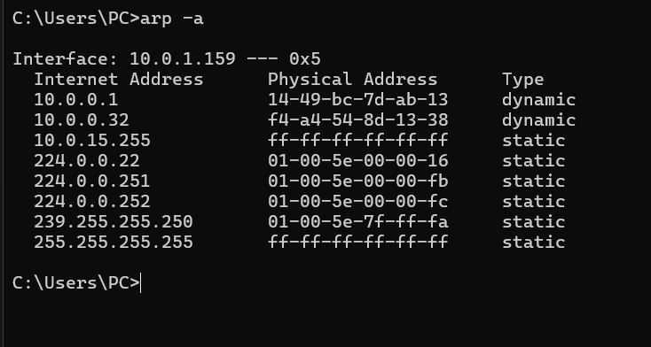
Hình 3: Thực thi lệnh “arp -a” từ máy tính

Có bao nhiêu bản ghi được lưu trữ trong cache ARP của bạn?
- Có 8 bản ghi được lưu trữ trong cache ARP .

Mỗi bản ghi hiển thị trong cache ARP chứa gì?
Mỗi bản ghi hiển thị trong ARP cache chứa các thông tin sau:
- Internet Address (Địa chỉ IP): Địa chỉ IP của thiết bị trong mạng.
- Physical Address (Địa chỉ MAC): Địa chỉ MAC tương ứng với địa chỉ IP đó.
- Type (Loại bản ghi): Cho biết cách bản ghi được tạo:
- dynamic: học tự động qua ARP, có thể hết hạn
- static: cấu hình sẵn hoặc địa chỉ đặc biệt (broadcast/multicast), không tự hết hạn

Để quan sát máy tính của bạn gửi và nhận thông điệp ARP, chúng ta cần xóa cache ARP, vì nếu không máy tính của bạn có thể tìm thấy cặp dịch địa chỉ IP-Ethernet cần thiết trong cache và do đó không cần gửi thông điệp ARP. Lệnh “arp –d -a” sẽ xóa cache ARP của bạn bằng dòng lệnh. Để chạy lệnh này trên máy Mac hoặc Linux, bạn cần quyền root hoặc sử dụng sudo. Nếu bạn không có quyền root và không thể chạy Wireshark trên máy Windows, bạn có thể bỏ qua phần thu thập trace của lab này và sử dụng file trace ethernet-wireshark-trace1 đã thảo luận trước đó.
Quan sát ARP hoạt động
Thực hiện các bước sau:
- Xóa cache ARP của bạn, như mô tả ở trên và đảm bảo rằng cache của trình duyệt web đã được xóa các tài liệu tải xuống trước đó.
- Khởi động trình sniffer gói tin Wireshark.
- Nhập URL sau vào trình duyệt của bạn: http://gaia.cs.umass.edu/wireshark-labs/HTTP-wireshark-lab-file3.html. Trình duyệt của bạn nên lại hiển thị văn bản dài về Hiến pháp Hoa Kỳ (US Bill of Rights).
- Dừng việc bắt gói tin Wireshark.
Một lần nữa, chúng ta không quan tâm đến IP hoặc các giao thức cấp cao hơn, vì vậy hãy chỉ xem các packet ARP. Màn hình của bạn nên trông tương tự như trong Hình 3 (lưu ý chúng tôi đã nhập “arp” vào cửa sổ bộ lọc hiển thị ở trên cùng màn hình Wireshark).
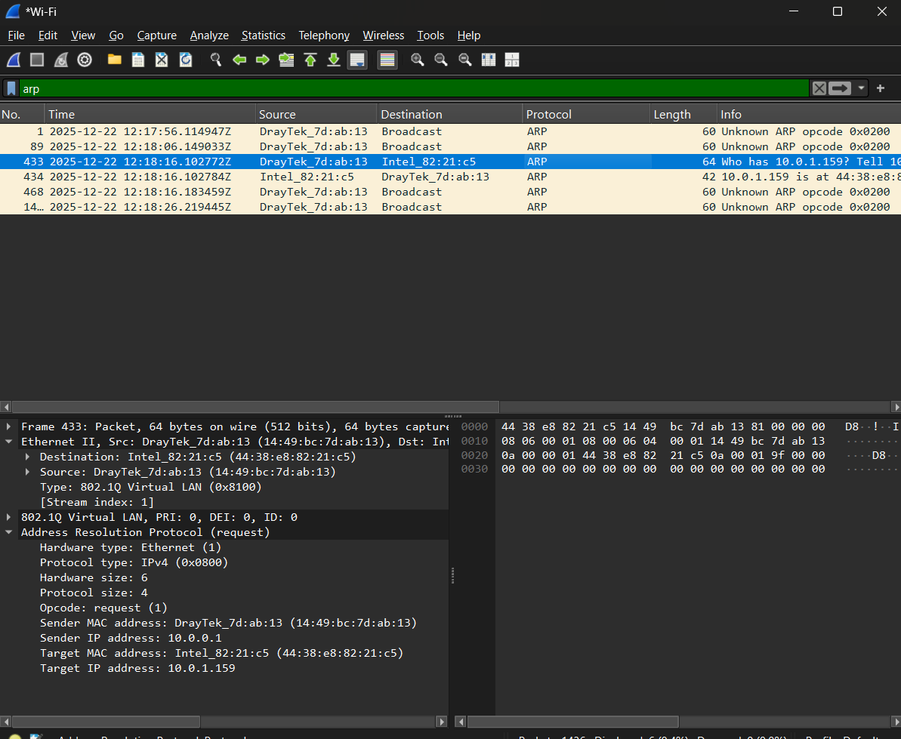
Hình 4: Một truy vấn ARP được phát đi khi truy cập vào trình duyệt
Hãy bắt đầu bằng việc xem xét các frame Ethernet chứa thông điệp ARP. Trả lời các câu hỏi sau:

Giá trị hexadecimal của địa chỉ nguồn trong frame Ethernet chứa thông điệp yêu cầu ARP được gửi bởi máy tính của bạn là gì?
- Giá trị hexadecimal của địa chỉ Ethernet nguồn trong frame chứa ARP request là 14:49:bc:7d:ab:13.

Giá trị hexadecimal của địa chỉ đích trong frame Ethernet chứa thông điệp yêu cầu ARP được gửi bởi máy tính của bạn là gì? Và thiết bị nào (nếu có) tương ứng với địa chỉ đó (ví dụ: client, server, router, switch hoặc khác...)?
- Giá trị hexadecimal của địa chỉ Ethernet đích trong frame chứa ARP request là 44:38:e8:82:21:c5.
- Địa chỉ này tương ứng với máy tính client (thiết bị trong mạng LAN), không phải server hay router.

Giá trị hexadecimal cho trường Frame type Ethernet hai byte là gì. Giao thức cấp trên tương ứng với giá trị này là gì?
- Frame type là 0x0806, tương ứng với giao thức ARP.

Bây giờ hãy đào sâu hơn một chút vào chính các thông điệp ARP. Để trả lời câu hỏi này, bạn cần đào sâu vào ARP. RFC gốc (https://datatracker.ietf.org/doc/html/rfc826) định nghĩa ARP hơi khó đọc. Mục từ Wikipedia về ARP khá tốt: https://en.wikipedia.org/wiki/Address_Resolution_Protocol
Trả lời câu hỏi sau về thông điệp yêu cầu ARP được gửi bởi máy tính của bạn.

Bao nhiêu byte từ đầu frame Ethernet đến khi trường opcode ARP bắt đầu?
- Trường opcode ARP bắt đầu sau 24 byte tính từ đầu frame Ethernet.

Giá trị của trường opcode trong thông điệp yêu cầu ARP được gửi bởi máy tính của bạn là gì?
- Giá trị opcode là 0001, biểu thị ARP request.

Thông điệp yêu cầu ARP có chứa địa chỉ IP của người gửi không? Nếu có, giá trị đó là gì?
- Có. Thông điệp yêu cầu ARP có chứa địa chỉ IP của người gửi.
- Giá trị địa chỉ IP của người gửi là 10.0.0.1.

Địa chỉ IP của thiết bị mà địa chỉ Ethernet tương ứng đang được yêu cầu trong thông điệp yêu cầu ARP được gửi bởi máy tính của bạn là gì?
- Địa chỉ IP của thiết bị mà địa chỉ Ethernet tương ứng đang được yêu cầu trong thông điệp ARP request là 10.0.0.159.

Giá trị của trường opcode trong thông điệp phản hồi ARP được nhận bởi máy tính của bạn là gì?
- Giá trị opcode của ARP reply là 0002.

Cuối cùng, hãy xem câu trả lời cho thông điệp yêu cầu ARP! Địa chỉ Ethernet tương ứng với địa chỉ IP được chỉ định trong thông điệp yêu cầu ARP được gửi bởi máy tính của bạn (xem câu hỏi 18) là gì?
- Địa chỉ Ethernet tương ứng với địa chỉ IP 10.0.1.159 được chỉ định trong thông điệp yêu cầu ARP là 44:38:e8:82:21:c5
Chúng ta đã xem thông điệp yêu cầu ARP được gửi bởi máy tính chạy Wireshark của bạn, và phản hồi ARP được gửi để phản hồi. Nhưng có các thiết bị khác trong mạng này cũng đang gửi yêu cầu ARP mà bạn có thể tìm thấy trong trace.

Chúng ta đã xem thông điệp yêu cầu ARP được gửi bởi máy tính chạy Wireshark của bạn, và thông điệp phản hồi ARP được gửi để phản hồi. Nhưng có các thiết bị khác trong mạng này cũng đang gửi thông điệp yêu cầu ARP mà bạn có thể tìm thấy trong trace. Tại sao không có phản hồi ARP trong trace của bạn được gửi để phản hồi các thông điệp yêu cầu ARP khác này?
- Trong trace có thể quan sát thấy các thông điệp yêu cầu ARP được gửi bởi những thiết bị khác trong mạng, tuy nhiên không thấy các thông điệp phản hồi ARP tương ứng.
- Nguyên nhân là vì các phản hồi ARP thường được gửi dưới dạng unicast trực tiếp đến thiết bị đã gửi yêu cầu, nên không phải lúc nào cũng được Wireshark bắt lại. Ngoài ra, một số yêu cầu ARP có thể nhắm đến các địa chỉ IP không tồn tại hoặc thiết bị đích không hoạt động, do đó không có phản hồi ARP được gửi.
Extra Credit
EX-1. Lệnh arp:
arp -s InetAddr EtherAddr
cho phép bạn thêm thủ công một mục vào cache ARP để giải quyết địa chỉ IP InetAddr thành địa chỉ vật lý EtherAddr. Điều gì sẽ xảy ra nếu, khi bạn thêm thủ công một mục, bạn nhập địa chỉ IP đúng, nhưng địa chỉ Ethernet sai cho giao diện từ xa đó? Một cuộc tấn công bảo mật được gọi là “ARP poisoning” https://www.varonis.com/blog/arp-poisoning/ spoof các thông điệp ARP và gây ra các mục không đúng được thêm vào bảng ARP!
EX-2. Thời gian mặc định mà một mục vẫn còn trong cache ARP của bạn trước khi bị xóa là bao nhiêu? Bạn có thể xác định điều này một cách thực nghiệm (bằng cách giám sát nội dung cache) hoặc bằng cách tra cứu trong tài liệu hệ điều hành của bạn. Chỉ ra cách/nơi bạn xác định giá trị này.
Trên hệ điều hành Windows, các mục ARP động (dynamic ARP entries) thường tồn tại trong vài phút (khoảng 2–10 phút) trước khi bị xóa khỏi ARP cache nếu không được sử dụng lại.
Thời gian tồn tại của ARP cache được xác định bằng cách quan sát bảng ARP theo thời gian thông qua lệnh arp -a, đồng thời tra cứu tài liệu của hệ điều hành Windows về cơ chế quản lý ARP cache. Theo đó, các mục ARP động thường tồn tại trong vài phút và sẽ bị xóa nếu không có lưu lượng mạng phát sinh.

IPV4

Part 1: Basic IPv4 (IPv4 cơ bản)
Trong trace của bạn, bạn sẽ có thể thấy chuỗi các UDP segments (trong trường hợp MacOS/Linux) hoặc các thông điệp ICMP Echo Request (Windows) được traceroute trên máy tính của bạn gửi đi, và các thông điệp ICMP TTL-exceeded do các router trung gian trả về máy tính của bạn. Trong các câu hỏi dưới đây, giả sử bạn đang dùng máy MacOS/Linux; các câu hỏi tương ứng cho trường hợp máy Windows thì sẽ rõ ràng. Màn hình của bạn sẽ trông tương tự như ảnh chụp màn hình trong Hình 2, nơi chúng tôi đã dùng display filter “udp||icmp” (xem ô display-filter được tô xanh nhạt trong Hình 2) để chỉ hiển thị các gói giao thức UDP và/hoặc ICMP.
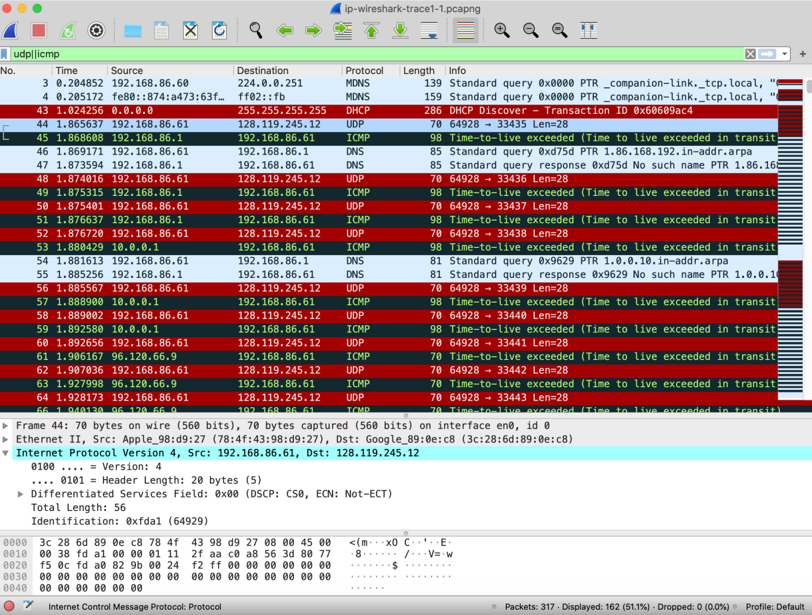Hình 2: Ảnh chụp màn hình Wireshark, hiển thị các gói UDP và ICMP trong tracefile ip-wireshark-trace1-1.pcapng
Hãy trả lời các câu hỏi sau. Nếu bạn làm bài lab này như một phần của lớp học, giáo viên của bạn sẽ cung cấp chi tiết về cách nộp bài, có thể là bản viết hoặc trong một LMS.​

Chọn UDP segment đầu tiên được máy tính của bạn gửi qua lệnh traceroute tới gaia.cs.umass.edu. (Gợi ý: đây là gói thứ 44 trong file trace trong file ip-wireshark-trace1-1.pcapng ở chú thích 2). Mở rộng phần Internet Protocol của gói trong cửa sổ packet details. Địa chỉ IP của máy tính bạn là gì?
- IP máy là 192.168.229.111.​
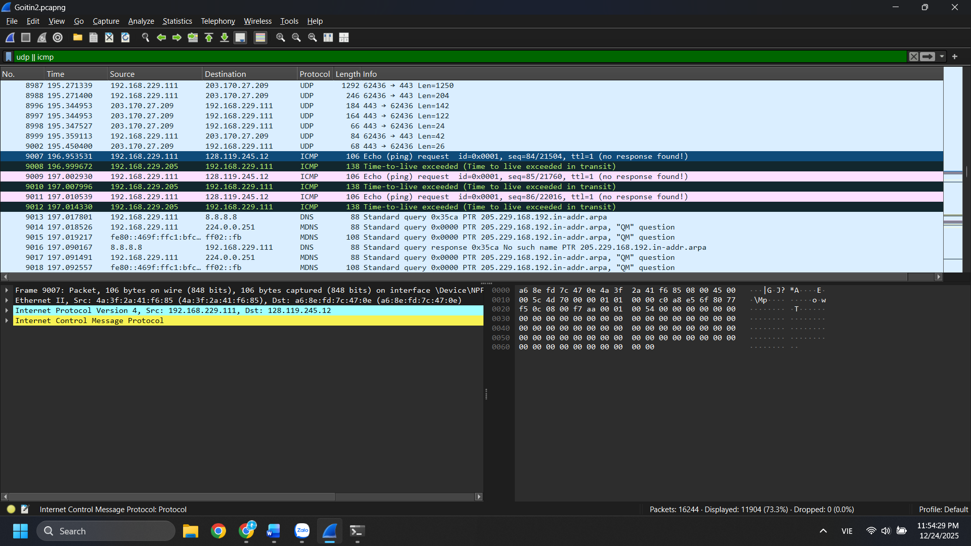

Giá trị trong trường time-to-live (TTL) trong header của IPv4 datagram này là bao nhiêu?
- TTL có giá trị 1
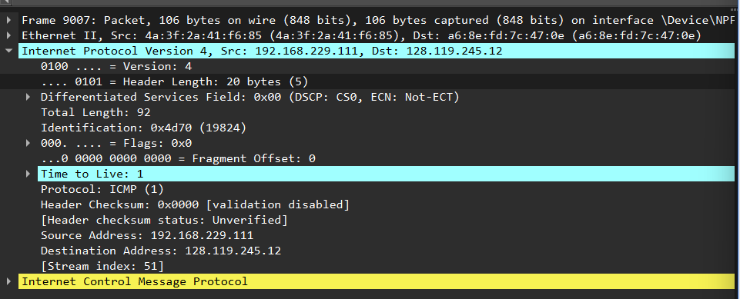

Giá trị trong trường upper layer protocol trong header của IPv4 datagram này là gì? [Lưu ý: câu trả lời cho Linux/MacOS khác với Windows ở đây].
- Protocol sẽ là ICMP vì tracert gửi ICMP Echo Request
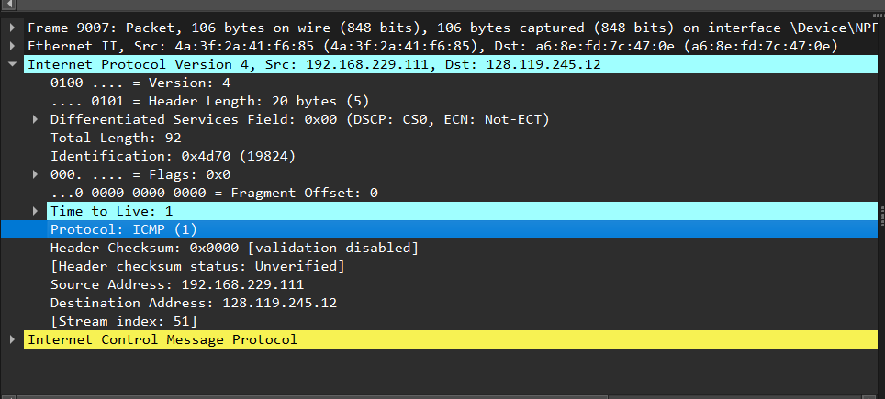

Có bao nhiêu byte trong IP header?
- 20 byte
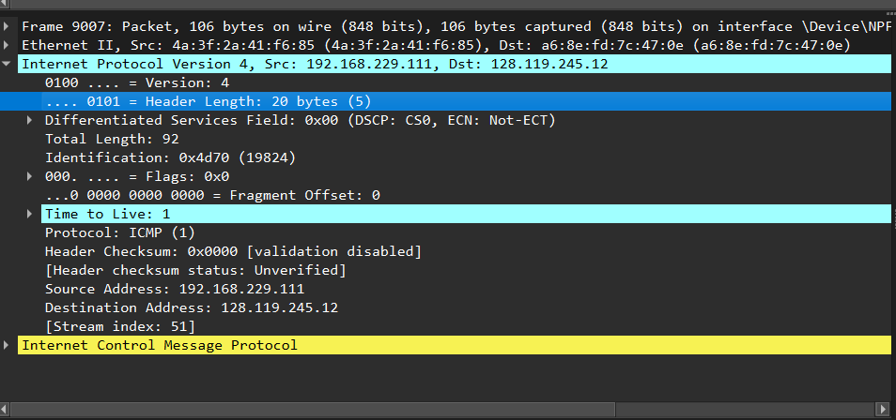

Có bao nhiêu byte trong payload của IP datagram? Giải thích cách bạn xác định số byte payload.
- Header Length = 20 bytes​, Total Length = 92​
- Vậy: Payload bytes = Total Length − Header Length = 92 − 20 = 72 bytes.


IP datagram này có bị phân mảnh (fragmented) không? Giải thích cách bạn xác định liệu datagram có bị phân mảnh hay không.
- Không bị phân mảnh
- Cách làm: Trong IPv4 header, xem Flags (đặc biệt bit “More Fragments”). Xem Fragment Offset.​​
- Giải thích: Nếu Fragment Offset = 0 và không có “More fragments”, nghĩa là datagram không bị chia thành nhiều mảnh.​
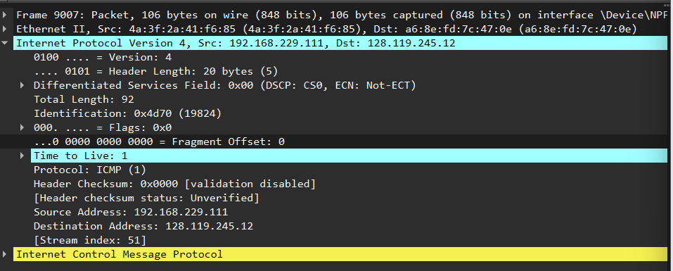

Những trường (fields) nào trong IP datagram luôn thay đổi từ datagram này sang datagram tiếp theo trong chuỗi các UDP segments này do máy tính của bạn gửi tới 128.119.245.12, thông qua traceroute? Vì sao?
- TTL: thay đổi theo từng probe vì cơ chế tracert/traceroute gửi TTL tăng dần để “chạm” tới router từng hop.​
- Identification: thường thay đổi theo từng datagram vì mỗi IP datagram có một ID riêng (tuỳ hệ điều hành có quy luật tăng/nhảy).​

Những trường nào trong chuỗi các IP datagrams này (chứa UDP segments) giữ nguyên (stay constant)? Vì sao?
- + Source Address giữ nguyên: 192.168.229.111
- + Destination Address giữ nguyên: 128.119.245.12 (gaia.cs.umass.edu).​
- + Các field này giữ nguyên vì nó đang gửi cùng một loại probe từ một nguồn đến một đích trong cùng phiên tracert.​
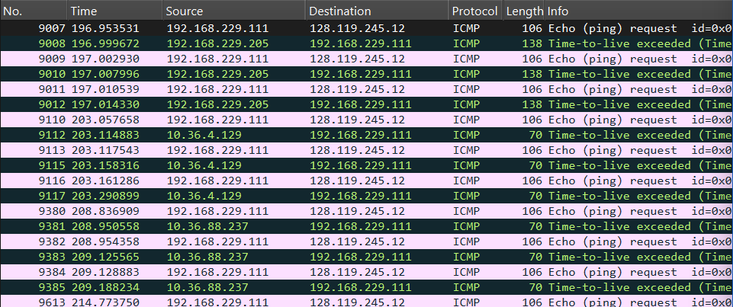

Hãy mô tả mẫu (pattern) bạn nhìn thấy trong các giá trị của trường Identification của các IP datagrams được gửi bởi máy tính của bạn.
- Tăng dần theo từng gói hoặc tăng nhưng thỉnh thoảng nhảy bước.

Bây giờ hãy xem các gói ICMP đang được các router trung gian trả về máy tính của bạn, tại nơi mà giá trị TTL đã bị giảm xuống 0 (và do đó đã gây ra việc thông điệp lỗi ICMP được trả về máy tính của bạn). Display filter bạn có thể dùng để chỉ hiển thị các gói này là “ip.dst==192.168.86.61 and icmp”.

Upper layer protocol được chỉ ra trong các IP datagrams được trả về từ các router là gì?
- ICMP.
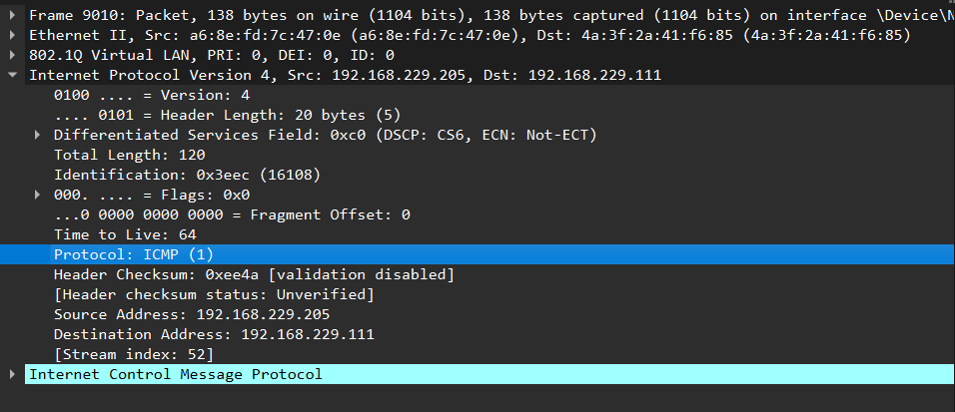

Các giá trị trong các trường Identification (xuyên suốt chuỗi tất cả các gói ICMP từ tất cả các router) có hành vi tương tự như câu trả lời của bạn cho câu hỏi 9 ở trên không?
- Không, bởi vì các gói được gửi từ các ip.src khác nhau có giá trị tại trường Identification khác nhau.

Các giá trị của các trường TTL có tương tự nhau không, xuyên suốt tất cả các gói ICMP từ tất cả các router?
Không, bởi vì các gói được gửi từ các ip.src khác nhau có giá trị tại trường TTL khác nhau.

Part 2: Fragmentation (Phân mảnh)
Trong phần này, chúng ta sẽ xem một UDP segment lớn (3000 byte) được chương trình traceroute gửi đi, và segment này bị phân mảnh thành nhiều IP datagrams.​
Khuyến nghị bạn trước hết tham khảo tài liệu về phân mảnh IP từ ấn bản thứ 7 của giáo trình (và các ấn bản trước đó) tại: http://gaia.cs.umass.edu/kurose_ross/Kurose_Ross_7th_edition_section_4.3.2.pdf​
Hãy sắp xếp danh sách gói (packet listing) từ Part 1, với mọi display filters đã được xóa, theo thời gian bằng cách nhấp vào cột Time.​

Tìm IP datagram đầu tiên chứa phần đầu của segment được gửi tới 128.119.245.12 do máy tính của bạn gửi thông qua lệnh traceroute tới gaia.cs.umass.edu, sau khi bạn đã chỉ định rằng độ dài gói traceroute phải là 3000. (Gợi ý: đây là gói 179 trong file trace ip-wireshark-trace1-1.pcapng ở chú thích 2. Các gói 179, 180 và 181 là ba IP datagrams được tạo ra bằng cách phân mảnh UDP segment 3000 byte đơn lẻ đầu tiên gửi tới 128.119.145.12.) Segment đó có bị phân mảnh qua nhiều hơn một IP datagram không? (Gợi ý: câu trả lời là có!)​
- Áp filter “ip.src==192.168.86.61 and ip.dst==128.119.245.12 and ip.flags.mf and ip.frag_offset==0 and ip.len==1500” để tìm gói phân mảnh đầu tiên, tìm được gói đầu tiên là gói số 179, có Identification là 64930, tiếp tục áp filter “ip.id==64930” để tìm các phân mảnh còn lại (179, 180, 181). Có bị phân mảnh

Thông tin nào trong IP header cho biết datagram này đã bị phân mảnh?​
- Trong trường Flags của IP header, bit More Fragments có giá trị 1

Thông tin nào trong IP header của gói này cho biết liệu đây là mảnh (fragment) đầu tiên hay là một mảnh về sau?​
- Trong trường Flags của IP header, Fragment Offset có giá trị là 0 cho biết đây là phân mảnh đầu tiên

Có bao nhiêu byte trong IP datagram này (header cộng payload)?
- 1500 byte (20 byte header + 1480 byte data).​

Bây giờ hãy kiểm tra datagram chứa mảnh thứ hai của UDP segment đã bị phân mảnh. Thông tin nào trong IP header cho biết đây không phải là mảnh datagram đầu tiên?​
- Trong trường Flags của IP header, Fragment Offset có giá trị lớn hơn 0 (1480)

Những trường nào thay đổi trong IP header giữa mảnh thứ nhất và mảnh thứ hai?​
- Trường Fragment Offset và Header Checksum

Bây giờ hãy tìm IP datagram chứa mảnh thứ ba của UDP segment ban đầu. Thông tin nào trong IP header cho biết đây là mảnh cuối cùng của segment đó?​
- Trong trường Flags của IP header, bit More Fragments có giá trị là 0

Các hình ảnh và phần tham khảo được lấy từ ấn bản thứ 8 của sách giáo khoa của chúng tôi, "Computer Networks, A Top-down Approach", J.F. Kurose và K.W. Ross, Addison-Wesley/Pearson, 2020. Trang web của các tác giả dành cho cuốn sách này là http://gaia.cs.umass.edu/kurose_ross. Bạn sẽ tìm thấy rất nhiều tài liệu mở thú vị ở đó.
Bạn có thể tải xuống tệp zip tại http://gaia.cs.umass.edu/wireshark-labs/wireshark-traces-8.1.zip và giải nén tệp trace ethernet-wireshark-trace1. Tệp trace này có thể được sử dụng để trả lời bài thực hành Wireshark này mà không cần tự mình thu thập gói tin. Tệp trace này được tạo bằng Wireshark chạy trên một trong những máy tính của tác giả, trong khi thực hiện các bước được chỉ ra trong bài thực hành Wireshark này. Sau khi tải xuống tệp trace, bạn có thể tải nó vào Wireshark và xem trace bằng cách sử dụng menu thả xuống File, chọn Open, rồi chọn tên tệp trace.
Đối với lớp học của tác giả, khi trả lời các câu hỏi sau đây kèm theo bài tập nộp, sinh viên đôi khi cần in các tập tài liệu cụ thể (xem bài thực hành Wireshark giới thiệu để biết cách thực hiện) và chỉ ra vị trí trong tập tài liệu mà họ đã tìm thấy thông tin trả lời câu hỏi. Họ làm điều này bằng cách đánh dấu trên bản giấy bằng bút hoặc chú thích trên bản điện tử bằng văn bản có phông chữ màu. Ngoài ra còn có các mô-đun hệ thống quản lý học tập (LMS) dành cho giáo viên cho phép sinh viên trả lời các câu hỏi này trực tuyến và được chấm điểm tự động cho các bài thực hành Wireshark này tại http://gaia.cs.umass.edu/kurose_ross/lms.htm
Tệp theo dõi ethernet-wireshark-trace-1 trong http://gaia.cs.umass.edu/wireshark-labs/wireshark-traces-8.1.zip được tạo bằng các bước dưới đây (cụ thể là sau khi bộ nhớ đệm ARP đã được xóa).

